Nyhetsbrev oktober 2018

Har vi i Sverige en jämlik, god och säker vård? Stort fokus i media och i valdebatten har varit sjukvården. Inom olika områden kommer studier som visar att det finns behov av att utveckla verksamheten för att uppnå en god och säker vård. Ett av områdena är transport av intensivvårdspatient inom och mellan sjukhus.
Finns det behov av nationella riktlinjer för transporter av svårt sjuka patienter?
Bristen på vårdplatser innebär ett ökat behov av interhospitala transporter. Att flytta en svårt sjuk patient mellan olika sjukhus kan innebära risker. Två anestesisjuksköterskestudenter Charlotte Bjurström och Helen Hallqvist undersökte vilken påverkan transporter gav på hemodynamik och respiration. Studien en observationsstudie med journalgranskning visade att flertalet av patienterna fick en hemodynamisk påverkan med sänkt blodtryck under transporten, däremot påverkades inte respirationen. Hälften av transporterna utfördes under en tid på dygnet som ej anses fördelaktigt avseende patientsäkerhet.
Även intrahospitala transporter innebär en risk för patienten. Bergman, Pettersson, Chaboyer, Carlström, Ringdal (Crit Care, 2017) observerade intrahospital transporter på två IVA enheter. Resultatet visade att vid 51 transporter identifierades totalt 365 säkerhetsrisker. Dessa var relaterade till olika faktorer såsom team, miljö, teknik och organisation.
Ur ett patientsäkerhetsperspektiv finns behov av riktlinjer för att transporten ska bli säker och trygg för alla inblandade.
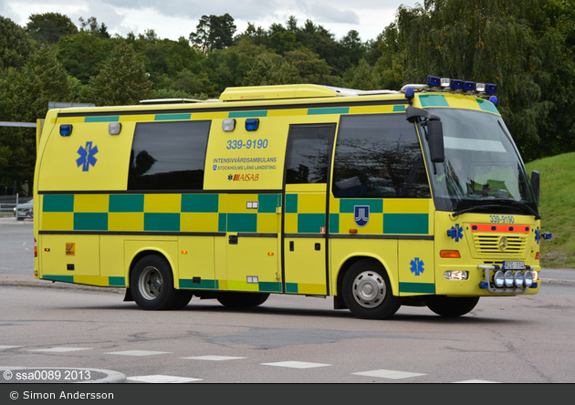

Doktorandseminarium, Forskning- och utvecklingsrådet arrangerar för 3:e gången att seminarium för doktorander och handledare. Seminariet ger doktoranden möjlighet att diskutera sin forskning med personer som forskar inom samma områden. Seminariet äger rum torsdagen den 7 februari 2019 i Stockholm, annons och mer information finns på hemsidan och i Ventilen.
Trycksår inom intensivvård DecubICUs studien, totalt har 13256 patienter inkluderats i studien. Ett mycket bra resultat som förhoppningsvis ger ett bra kunskapsunderlag inom området. Resultat från studien kommer att presenteras under höstens ANIVA kongress.

